# Migraciones

<https://laravel.com/docs/7.x/migrations#introduction>

Para configurar la base de datos:

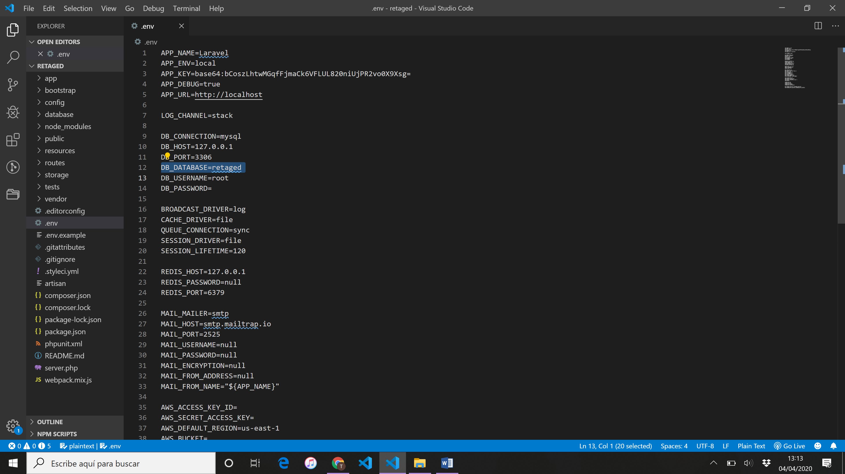

En la terminal de vissual:

php artisan migrate

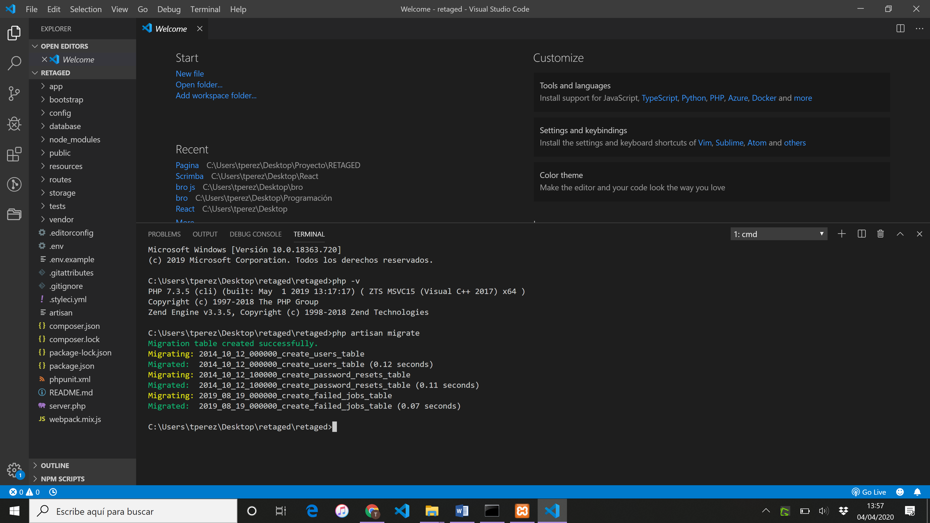

<https://laravel.com/docs/7.x/database>

<https://laravel.com/docs/7.x/migrations>

php artisan make:migration create_images_table

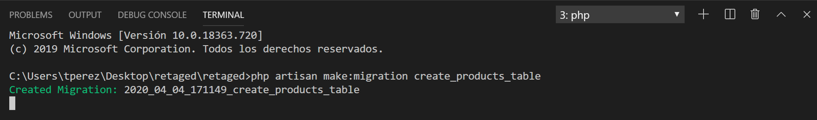

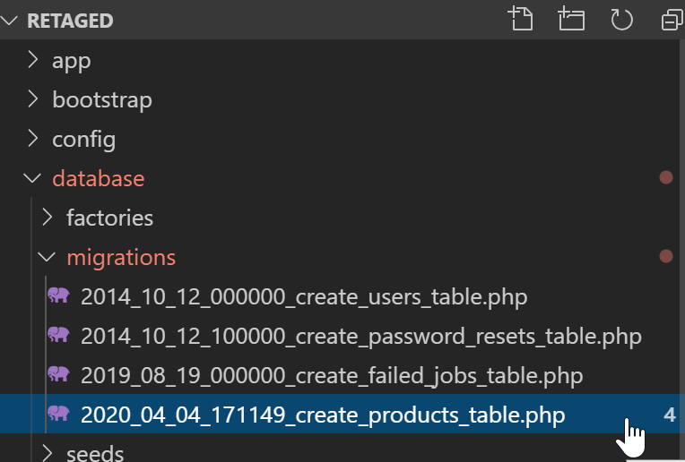

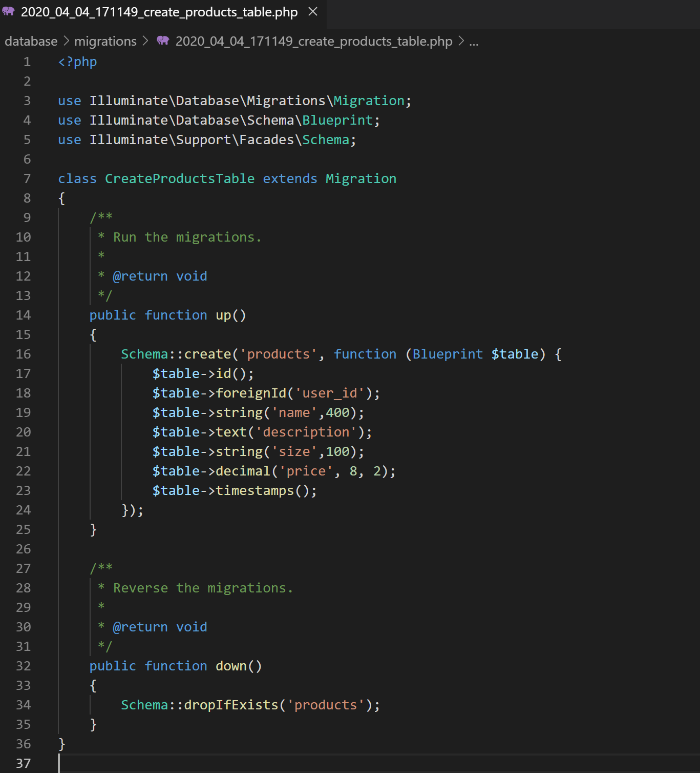

Ejecutar la migración:

php artisan migrate

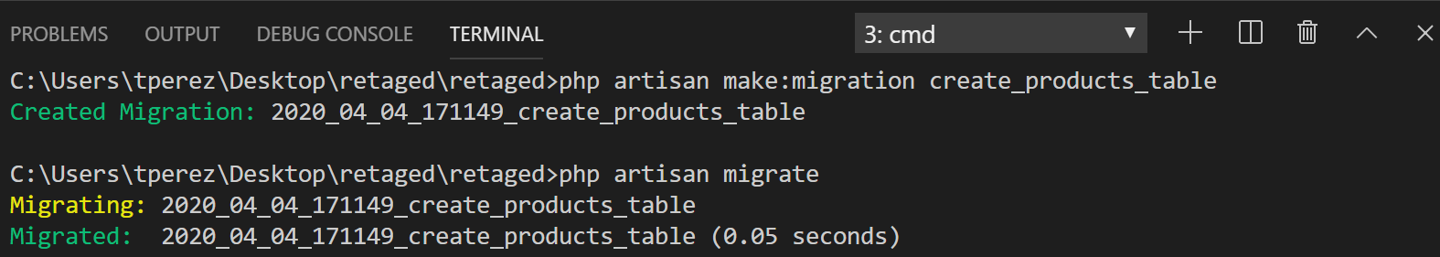

Comprobar:

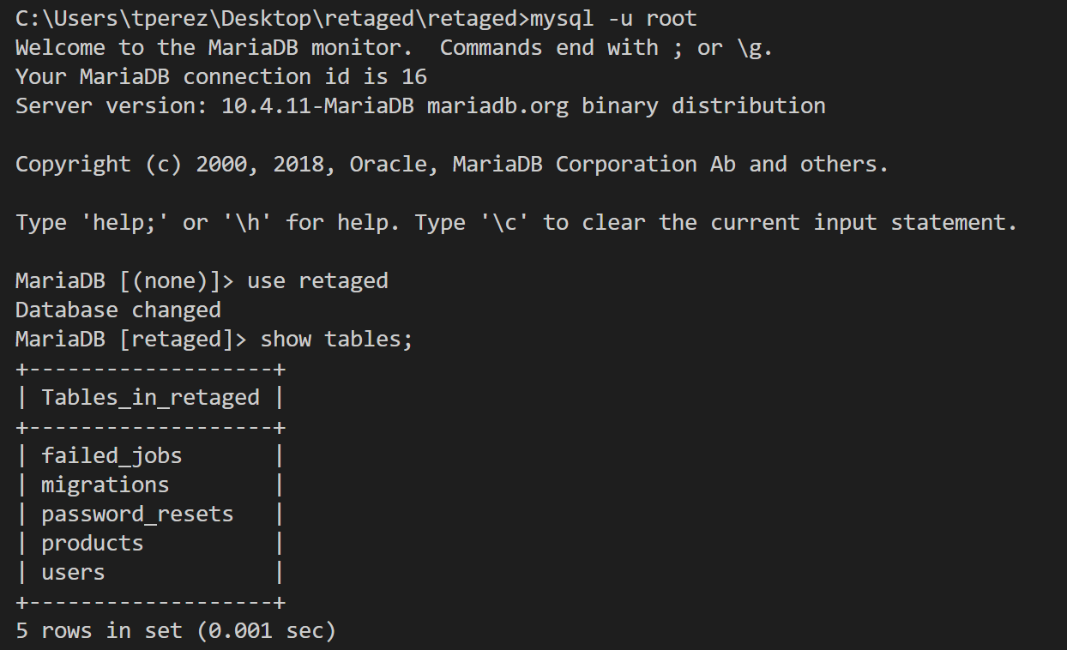

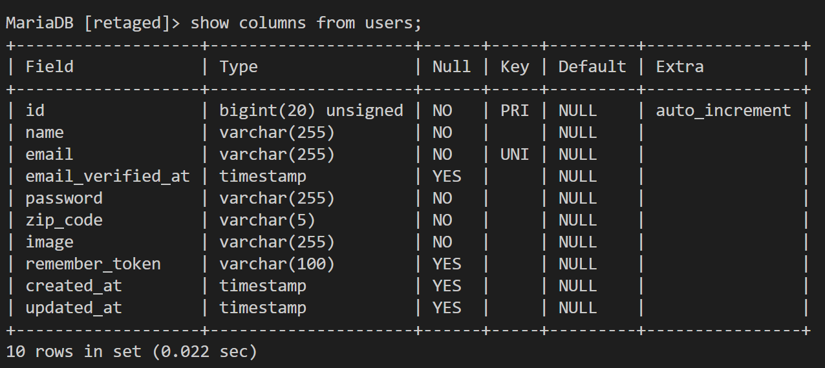

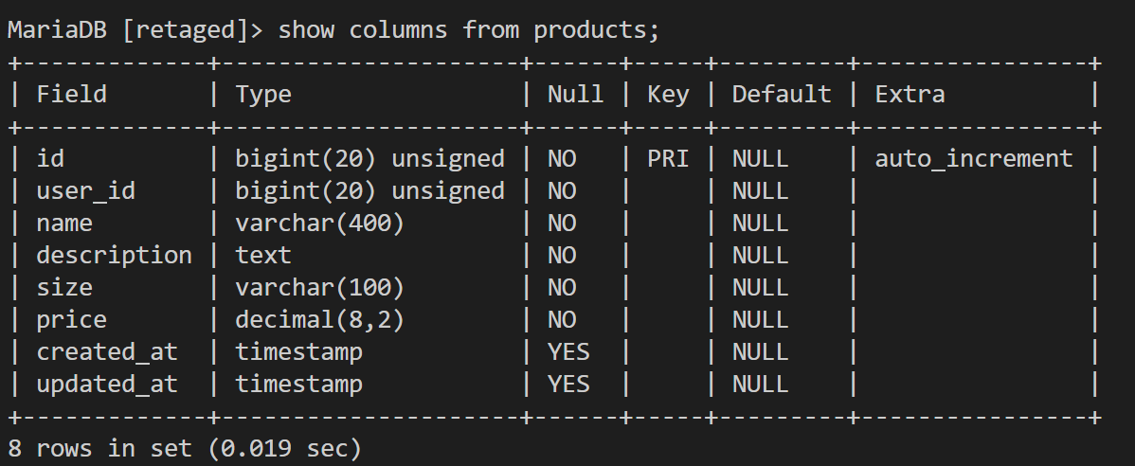

No se pueden añadir las cosas porque no se puede migrar lo mismo dos veces, cuando aún no se tienen datos:

php artisan migrate:refresh

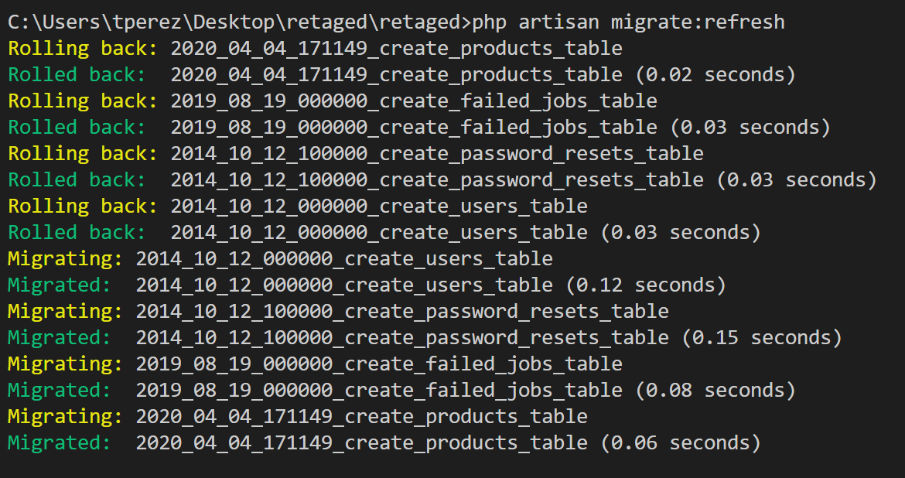

Si no, habría que escribir:

php artisan make:migration add_nombreDeCampo_to_nombreTabla _table

Relacionar tablas:

<https://laravel.com/docs/7.x/migrations#foreign-key-constraints>

2 formas:

1:

Schema::table('posts', function (Blueprint $table) {

$table->foreignId('user_id')->constrained();

});

2:

Schema::table('posts', function (Blueprint $table) {

$table->unsignedBigInteger('user_id');

$table->foreign('user_id')->references('id')->on('users');

});

Añadir:

->onDelete('cascade');

Resultado:

            $table->foreignId('user_id') //user es el nombre de la tabla

                ->constrained()

                ->onDelete('cascade');

Para hacer una compuesta como el caso de favoritos:

<https://laravel.com/docs/7.x/migrations#creating-indexes>

$table->primary(['id', 'parent_id']);

        Schema::create('favorites', function (Blueprint $table) {

            $table->unsignedBigInteger('user_id');

            $table->foreign('user_id')

                ->references('id')

                ->on('users')

                ->onDelete('cascade');

            $table->unsignedBigInteger('user_id_favorite');

            $table->foreign('user_id_favorite')

                ->references('id')

                ->on('users')

                ->onDelete('cascade');

            $table->primary(['user_id', 'user_id_favorite']);

        });

    }